
МИНИСТЕРСТВО НАУКИ И ВЫСШЕГО ОБРАЗОВАНИЯ РОССИЙСКОЙ ФЕДЕРАЦИИ
ФЕДЕРАЛЬНОЕ ГОСУДАРСТВЕННОЕ БЮДЖЕТНОЕ
ОБРАЗОВАТЕЛЬНОЕ УЧРЕЖДЕНИЕ ВЫСШЕГО ОБРАЗОВАНИЯ
«ДОНСКОЙ ГОСУДАРСТВЕННЫЙ ТЕХНИЧЕСКИЙ УНИВЕРСИТЕТ»
(ДГТУ)

Факультет «Информатика и вычислительная техника»
Кафедра «Кибербезопасность информационных систем»

Лабораторная работа №7
по дисциплине: «Теория псевдослучайных генераторов»
на тему: «Методика оценки качества ГПСП. Оценочные тесты: Тесты NIST»

Выполнил обучающийся гр. ВКБ41:
Сидельникова Анастасия Алексеевна

Проверила:
Ст. пр. Артамонова Е.А.

Ростов-на-Дону
2025
Лабораторная работа №7
«Методика оценки качества ГПСП. Оценочные тесты: Тесты NIST»
Вариант №21.
Задание.
Каждую последовательность из лабораторных работ № 1 – 4 исследовать на случайность, используя при этом тесты NIST: частотный тест, частотный блочный тест, тест на последовательность одинаковых бит.
Результат.
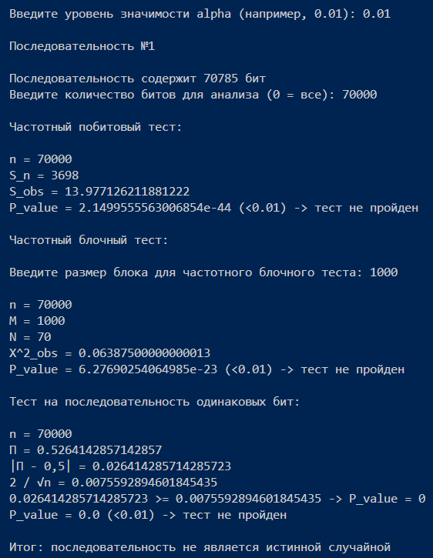
Рисунок 1 – Выходные данные
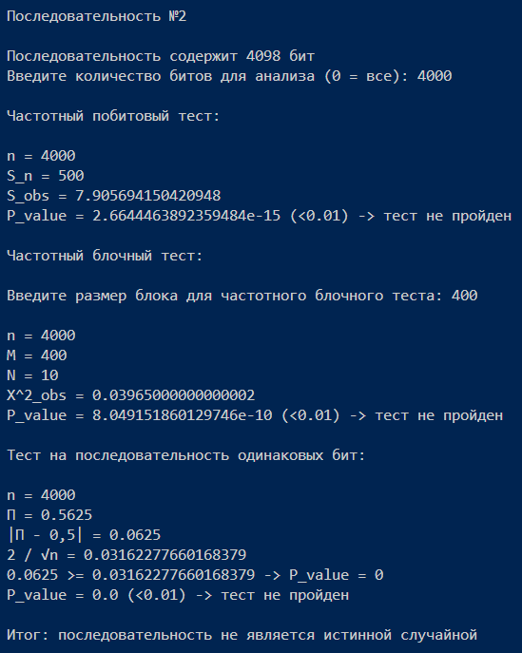
Рисунок 2 – Выходные данные
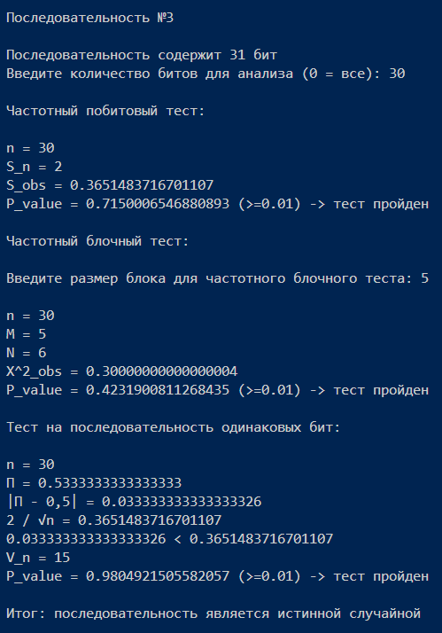
Рисунок 3 – Выходные данные
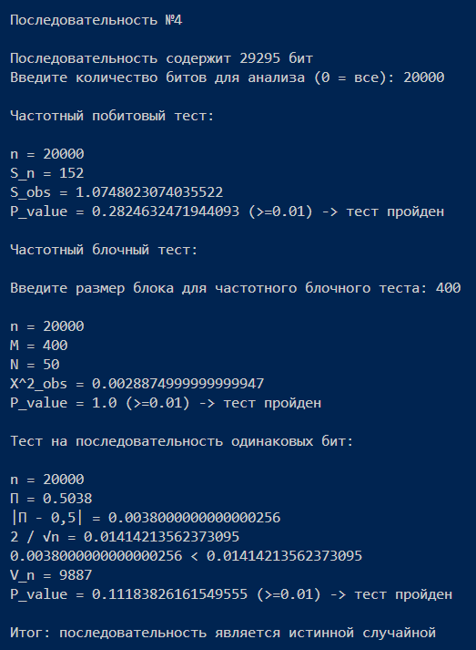
Рисунок 4 – Выходные данные
Листинг программы.
import numpy as np
import scipy.special
import os
def frequency_test(sequence):
if sequence is None or len(sequence) == 0:
raise ValueError("Битовая последовательность пуста.")
n = len(sequence)
total = sum(2 * bit - 1 for bit in sequence)
s_obs = abs(total) / np.sqrt(n)
p_value = scipy.special.erfc(s_obs / np.sqrt(2))
print(f"\nn = {n}\nS_n = {total}\nS_obs = {s_obs}")
return p_value
def frequency_test_within_a_block(sequence, block_size):
n = len(sequence)
num_blocks = n // block_size
if block_size < 1 or num_blocks == 0:
raise ValueError("Длина блока слишком велика или неподходящая.")
sum_chi_squared = 0.0
for i in range(num_blocks):
count_ones = sum(sequence[i * block_size + j] for j in range(block_size))
pi = count_ones / block_size
sum_chi_squared += (pi - 0.5) ** 2
chi_squared = 4.0 * block_size * sum_chi_squared
p_value = scipy.special.gammaincc(num_blocks / 2.0, chi_squared / 2.0)
print(f"\nn = {n}\nM = {block_size}\nN = {num_blocks}\nX^2_obs = {sum_chi_squared}")
return p_value
def the_runs_test(sequence):
n = len(sequence)
count_ones = sum(sequence)
pi = count_ones / n
ls = abs(pi - 0.5)
rs = 2 / np.sqrt(n)
print(f"\nn = {n}\nΠ = {pi}\n|Π - 0,5| = {ls}\n2 / √n = {rs}")
if ls >= rs:
print(f"{ls} >= {rs} -> P_value = 0")
return 0.0
else:
print(f"{ls} < {rs}")
Vn = 1
for i in range(1, n):
if sequence[i] != sequence[i-1]:
Vn += 1
numerator = abs(Vn - 2 * n * pi * (1 - pi))
denominator = 2 * np.sqrt(2 * n) * pi * (1 - pi)
p_value = scipy.special.erfc(numerator / denominator)
print(f"V_n = {Vn}")
return p_value
def binary_string_to_int_array(binary):
return np.array([1 if c == '1' else 0 for c in binary], dtype=int)
def pass_fail(p, alpha):
return f"(>={alpha}) -> тест пройден" if p >= alpha else f"(<{alpha}) -> тест не пройден"
def main():
alpha = float(input("Введите уровень значимости alpha (например, 0.01): "))
for i in range(1, 5):
print(f"\nПоследовательность №{i}")
filename = f"numbers{i}.txt"
if not os.path.exists(filename):
print(f"Файл {filename} не найден.")
continue
with open(filename, 'r') as file:
binary_string = file.read().strip()
full_sequence = binary_string_to_int_array(binary_string)
print(f"\nПоследовательность содержит {len(full_sequence)} бит")
limit = int(input("Введите количество битов для анализа (0 = все): "))
sequence = (full_sequence[:limit] if 0 < limit < len(full_sequence) else full_sequence)
all_passed = True
print("\nЧастотный побитовый тест:")
p1 = frequency_test(sequence)
print(f"P_value = {p1} {pass_fail(p1, alpha)}")
all_passed &= p1 >= alpha
print("\nЧастотный блочный тест:")
block_size = int(input("\nВведите размер блока для частотного блочного теста: "))
p2 = frequency_test_within_a_block(sequence, block_size)
print(f"P_value = {p2} {pass_fail(p2, alpha)}")
all_passed &= p2 >= alpha
print("\nТест на последовательность одинаковых бит:")
p3 = the_runs_test(sequence)
print(f"P_value = {p3} {pass_fail(p3, alpha)}")
all_passed &= p3 >= alpha
print("\nИтог: последовательность " + ("" if all_passed else "не ") + "является истинной случайной")
print()
if __name__ == "__main__":
main()
Вывод по работе.
В ходе лабораторной работы исследованы псевдослучайные последовательности из работ №1-4 с использованием тестов NIST. Результаты показали, что простейшие генераторы (ЛКГ, полиномиальный) демонстрируют отклонения от случайности, в то время как генераторы Фибоначчи на РСЛОС и Геффе успешно прошли проверку. Тесты NIST подтвердили свою эффективность для выявления закономерностей в последовательностях. Полученные данные позволяют сделать вывод о качестве генераторов и их пригодности для использования в криптографических приложениях.

